Prénom : ……………………………………… | Date : …………………………………………………………...............…………

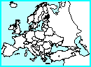 | GÉOGRAPHIE  Carte de l'Europe - Vues satellites (01 - C)

- Observe ces 2 images :

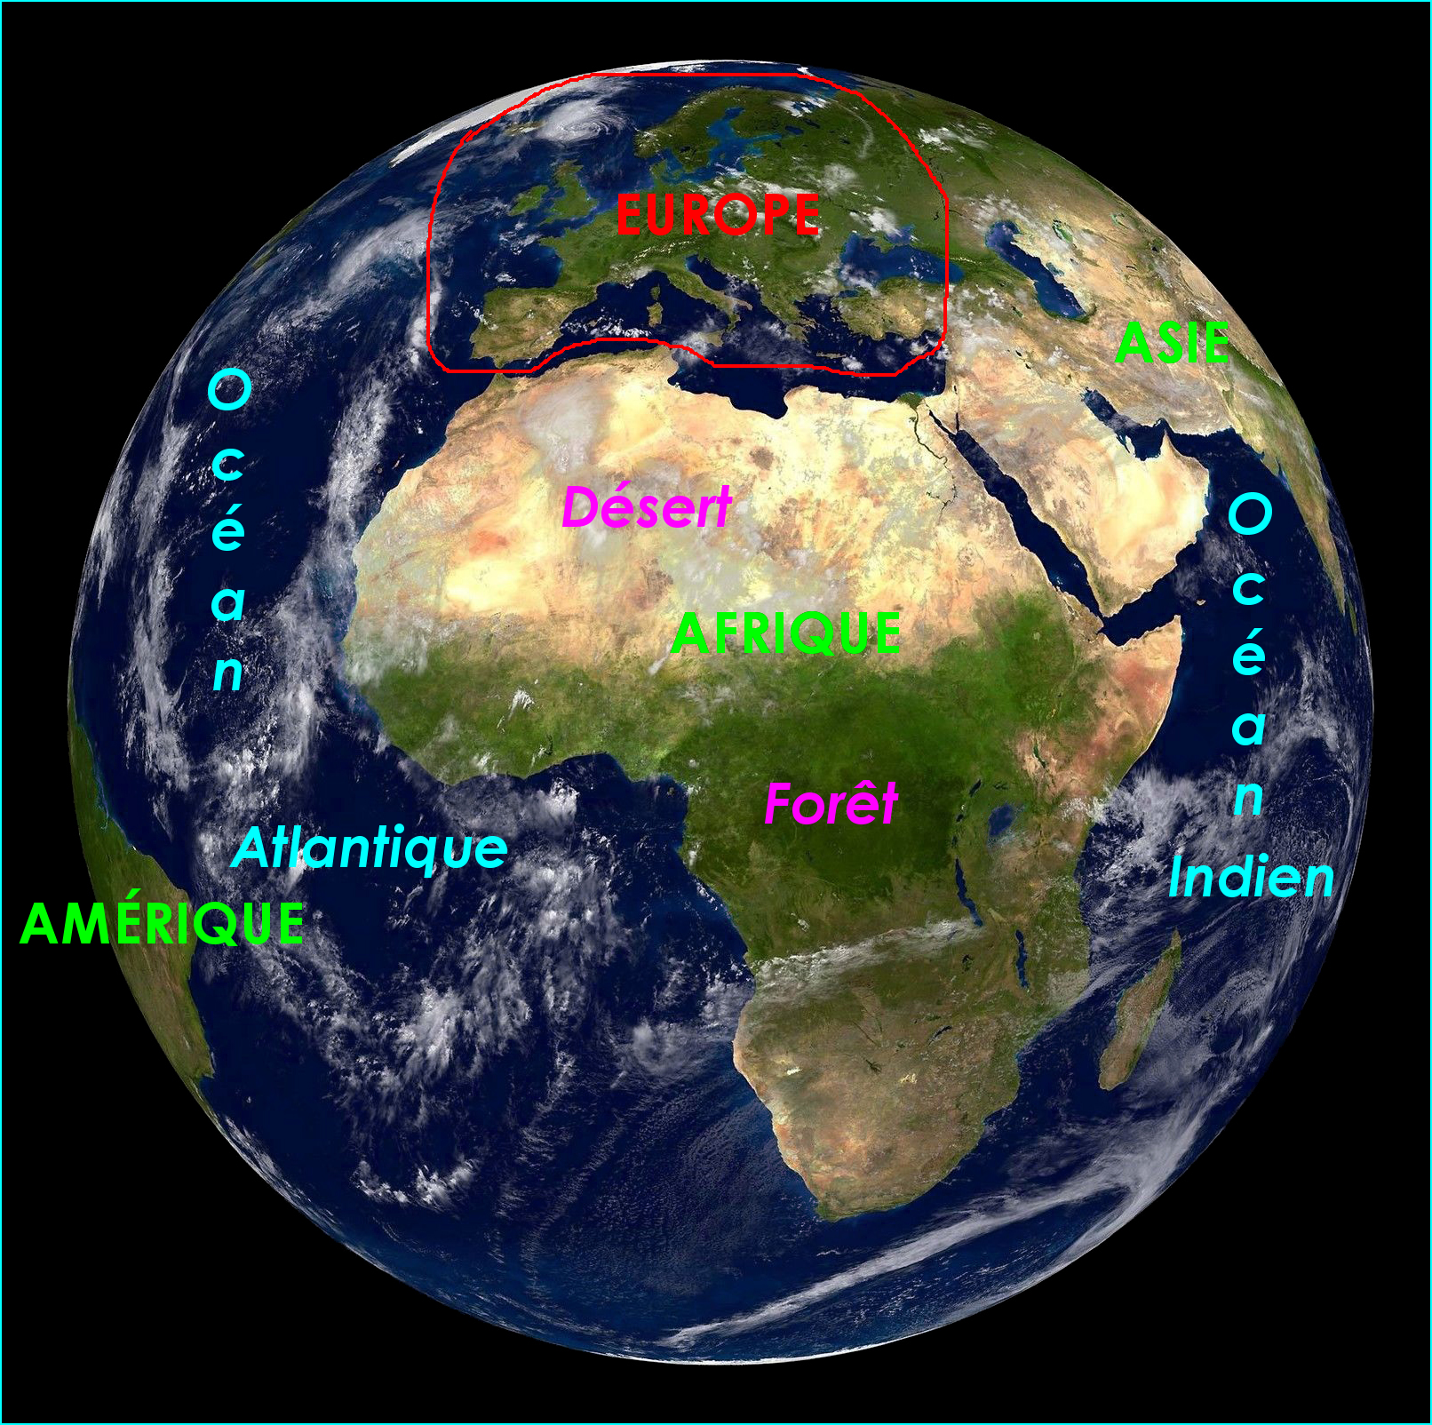 | Que peux-tu en dire ?  Image 1 : C'est une photo de la Terre prise d'un satellite. On reconnaît l'Afrique au centre, l'Europe en haut, l'Asie en haut à droite et un petit bout de l'Amérique du Sud en bas à gauche.  On peut aussi distinguer les zones désertiques et les zones de forêts.  Image 2 : C'est une photo de l'Europe, prise d'un satellite.  On y reconnaît différents pays : France, Espagne, Portugal, Royaume-Uni, Islande, Irlande...  Mais aussi les mers : mer Méditerranée, Océan Atlantique, Mer du Nord...  On peut également y distinguer les plaines et les massifs de montagnes...

